|  |
| --- |
| **PARAFIA ŚW. ANNY W NIEMYSŁOWICACH   /FILIA W CZYŻOWICACH PW. NAJŚWIĘTSZEGO SERCA PANA JEZUSA/ e-mail:** [**parafianiemyslowice@op.pl**](mailto:parafianiemyslowice@op.pl)**; www.niemyslowice.info**  **tel.: 601-861-252** |

**08.12. – 22.12.2024./tylko do użytku wewnętrznego/**

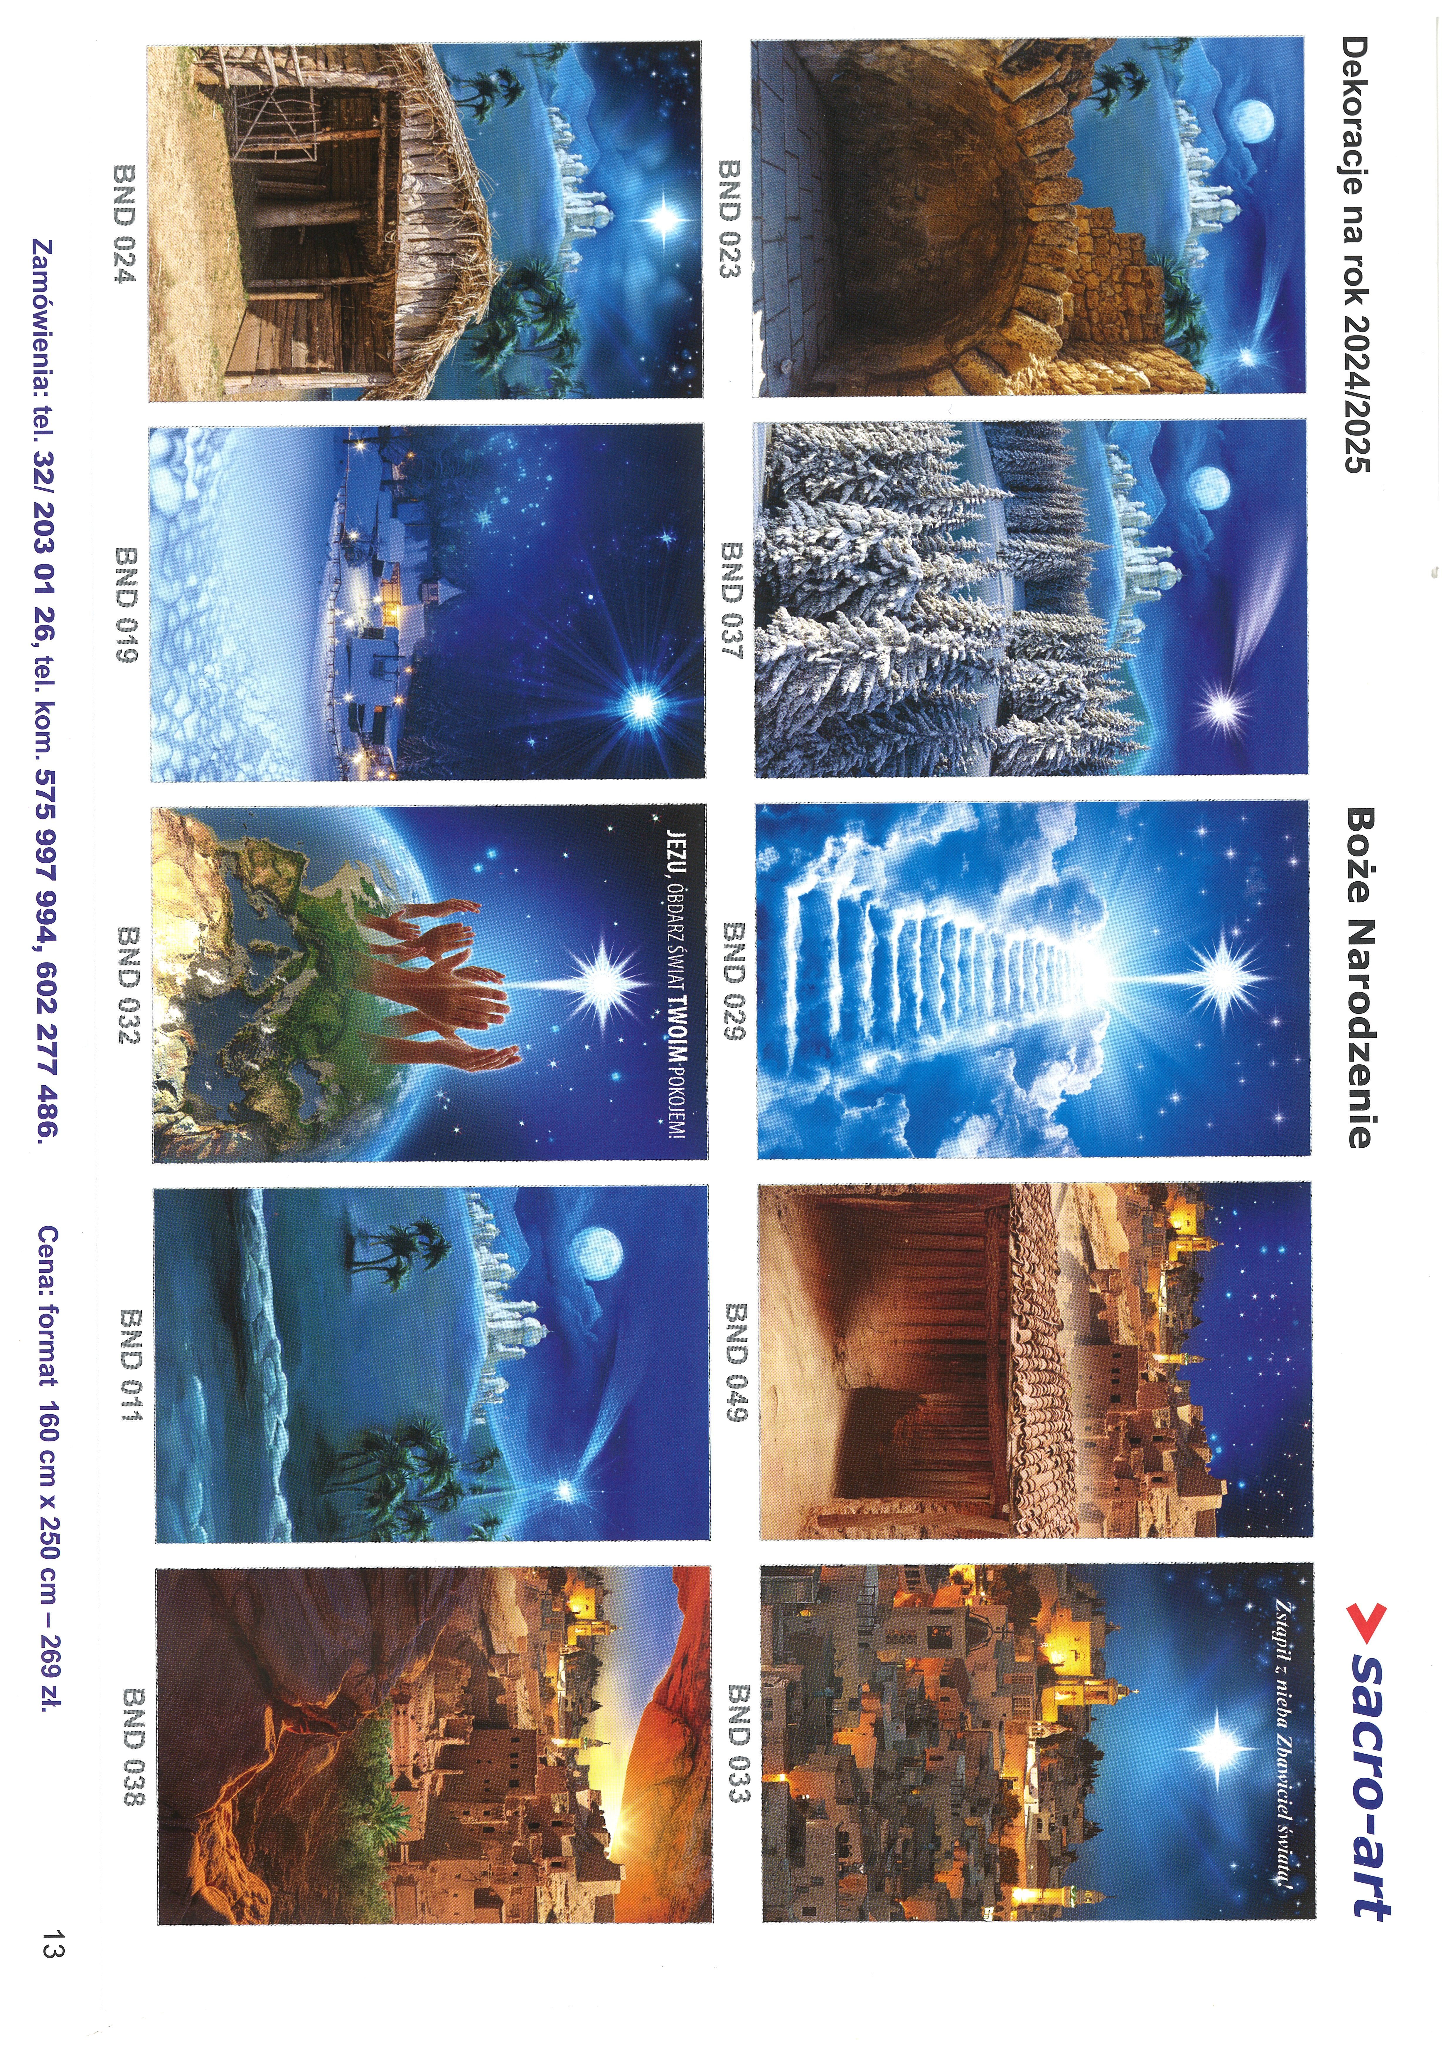

**PRZYBĄDŹ PANIE, BO CZEKAMY, TWEGO PRZYJŚCIA WYGLĄDAMY, BO ŹLE NAM ŻYĆ BEZ CIEBIE! GOTUJMY DROGĘ PANU, PROSTUJMY ŚCIEŻKI JEGO, PRZEMIEŃMY SWOJE ŻYCIE, ODWRÓĆMY SIĘ OD ZŁEGO.**

|  |  |  |  |  |
| --- | --- | --- | --- | --- |
| **PORZĄDEK NABOŻEŃSTW 08.12. – 22.12.2024.** | | | | |
| **II NIEDZIELA ADWENTU, 8 grudnia - UROCZYSTOŚĆ NIEPOKALANEGO POCZĘCIA NAJŚW. MARYI PANNY. DZIEŃ MODLITWY I POMOCY MATERIALNEJ KOŚC. NA WSCHODZIE** | | | | |
| 7.30 | | O bł. Boże dla Karoliny Grzegockiej w 14 r. urodzin oraz dla jej rodziców i chrzestnych. | | |
| 9.30 | | W Czyżowicach: Za + Marię Galik w r. śm. oraz ++ rodziców   Julię i Alojzego Galik. | | |
| 11.00 | | O zdrowie i bł. Boże dla Juliusza Dobrzynieckiego  w 70. r. urodzin. Z podziękowaniem za otrzymane łaski, z prośbą o dalsze  bł. Boże dla Alicji Domagały z okazji urodzin.  Z podziękowaniem za otrzymane łaski, z prośbą o bł. Boże  dla Ewy Licznar z okazji 50. r. urodzin oraz o opiekę Bożą  dla rodziny i przyjaciół.  Z podziękowaniem za zdrowie, z prośbą o dalszą opiekę Bożą dla Janiny w dniu urodzin.  Za darczyńców z Parafii Wolbórz (woj. łódzkie) za życzliwość  i ofiarowane wsparcie na rzecz powodzian.  Za + Annę i Marcina Kaspryk w r. śm. i ++ z rodziny.  Za + Michała Marszałek oraz ++ z rodziny Kroczak, Marszałek, Lech i Związek.  Za ++ rodziców Franciszka i Emilię Wiszniewskich,  ++ dziadków i ++ z rodziny.  Za + Ewę Gacek. | | |
| **Poniedziałek, 9 grudnia** | | | | |
| 18.00 | | W Niemysłowicach - **Msza św. Roratnia:** O zdrowie i bł. Boże   dla Karola Skowrońskiego z okazji 10. r. urodzin. | | |
| **Wtorek, 10 grudnia** | | | | |
| 18.00 | | W Czyżowicach - **Msza św. Roratnia:**  O bł. Boże dla uczestników tegorocznej Pielgrzymki  do Sanktuarium Matki Bożej w Licheniu. | | |
| **Środa, 11 grudnia** | | | | |
| 18.00 | | W Niemysłowicach - **Msza św. Roratnia:** Za ++ rodziców Wandę i Stanisława, braci Andrzeja  i Mieczysława Górawskich, dziadków Górawskich i Szewczuk, ++ z rodziny Lebkichler, + Józefę Sobków oraz Janinę, Feliksa  i Zbigniewa Krajewskich. | | |
| **Czwartek, 12 grudnia** | | | | |
| 18.00 | W Czyżowicach - **Msza św. Roratnia:** Za ++ rodziców Marię   i Romana Prytys oraz ++ dziadków z obu stron. | | | |
| **Piątek, 13 grudnia - Wspomnienie św. Łucji , dziewicy i męcz.** | | | | |
| 18.00 | | W Niemysłowicach - **Msza św. Roratnia:**  Za + Rozalię Schirmeisen w 1. r. śm. | | |
| **Sobota, 14 grudnia – Wsp. św. Jana od Krzyża, kapł. i dokt. Kośc.** | | | | |
| 17.00 | | W Czyżowicach - **Msza św. Roratnia:**  Za ++ polecanych Bogu w tegorocznych wypominkach. | | |
| **III NIEDZIELA ADWENTU - GAUDETE, 15 grudnia** | | | | |
| 7.30 | | | Za + Józefa Dziubek (ofiarowana przez żonę z dziećmi). | |
| 9.30 | | | W Czyżowicach:  Za ++ rodziców Stanisławę i Józefa Piaseckich, i ++ dziadków  z obu stron. | |
| 11.00 | | | Za + ks. Marcina Szewczuk w dniu urodzin. | |
| **Poniedziałek, 16 grudnia** | | | | |
| 18.00 | | | | W Niemysłowicach - **Msza św. Roratnia:**  O bł. Boże dla Klary Pasieki z okazji 1. r. urodzin, dla Laury Pasieki oraz dla rodziców i chrzestnych. |
| **Wtorek, 17 grudnia** | | | | |
| 18.00 | | | | W Czyżowicach - **Msza św. Roratnia:** Za + ojca Zbigniewa   Wójcika w r. śm. oraz ++ rodziców i rodzeństwo. |
| **Środa, 18 grudnia** | | | | |
| 18.00 | W Niemysłowicach - **Msza św. Roratnia:** Za + Krystynę Wietrzyk. | | | |
| **Czwartek, 19 grudnia** | | | | |
| 18.00 | W Czyżowicach - **Msza św. Roratnia:** Za Parafian. | | | |
| **Piątek, 20 grudnia** | | | | |
| 18.00 | W Niemysłowicach - **Msza św. Roratnia:**  Za + Bolesława Wolan i jego ++ rodziców.  O zdrowie i bł. Boże w rodzinie Wolan, Aleszczyk i Ziółkowskich. | | | |
| **Sobota, 21 grudnia** | | | | |
| 17.00 | | | W Czyżowicach - **Msza św. Roratnia:**  O zdrowie, bł. Boże i opiekę Matki Bożej w rodzinie Kaja,  dla dzieci, wnuków i prawnuków. | |
| **IV NIEDZIELA ADWENTU, 22 grudnia** | | | | |
| 7.30 | | | Za + Józefę Biernacką oraz ++ z rodziny Englotów  i Biernackich. | |
| 9.30 | | | W Czyżowicach:  O zdrowie i bł. Boże dla Marii Hodowany z okazji 85. r. urodzin.  O zdrowie i bł. Boże dla Liliany Jóźba z okazji 5. r. urodzin  oraz dla siostry Elizy | |
| 11.00 | | | Za + Piotra Wrońskiego w 1. r. śm. | |

## **OGŁOSZENIA PARAFIALNE – 08.12. – 22.12.2024.**

## **\***Serdeczne Bóg zapłać za Wasze modlitwy, prace i ofiary na rzecz naszej parafii i naszych kościołów.

## **\***Można zamawiać **intencje mszalne na 2025 rok - najlepiej drogą telefoniczną (tel. 601 861 252) lub też w zakrystii po Mszy św.**

|  |
| --- |
| **Zapraszamy serdecznie na Msze św. Roratnie:** **Niemysłowice – od 2 do 23 grudnia (10 Mszy św. Roratnich):**  w poniedziałki, środy i piątki o godz. 18.00 **Czyżowice - od 3 do 21 grudnia (9 Mszy św. Roratnich):** we wtorki i czwartki o godz. 18.00 i w soboty o godz. 17.00.  Udział w Roratach jest też etapem przygotowań młodzieży do Sakramentu Bierzmowania oraz dzieci do Uroczystości 1 Komunii św. |

## **\*Przedświąteczne Odwiedzanie Chorych** odbędzie się 20 grudnia (piątek) w Niemysłowicach od g. 9.45, w Czyżowicach od g. 10.30.

## **\***W zakrystii można nabywać **opłatki świąteczne** oraz **świece wigilijne -** świece wigilijne w cenie 7 zł. (małe) i 15 zł. (duże), na rzecz **Wigilijnego Dzieła Pomocy Dzieciom.**

## **\*W drugą niedzielę Adwentu,** **8 grudnia**, na prośbę Episkopatu Polski, jest obchodzony w Kościele w Polsce i w placówkach

## polonijnych już po raz dwudziesty piąty, **Dzień Modlitwy i Pomocy Materialnej Kościołowi na Wschodzie.** Celem tego dnia jest duchowe i materialne wsparcie Kościoła Katolickiego w krajach Europy Wschodniej, Rosji i Azji Środkowej. Przy drzwiach kościoła odbędzie się **zbiórka ofiar na ten cel.** **\***Prosimy o pomoc przy ustawianiu **dekoracji na Boże Narodzenie**: w Czyżowicach – w piątek (20.12.) od g. 16.00. w Niemysłowicach – w sobotę (21.12.), od g. 9.00.

|  |
| --- |
| **SPOWIEDŹ ŚW. PRZEDŚWIĄTECZNA:** w niedzielę i w tygodniu, przed i po każdej Mszy św. a także: **w Czyżowicach:** poniedziałek (23.12.) – od 16.00 do 17.00. **w Niemysłowicach:** poniedziałek (23.12.) - od 17.30 do 18.00   i po Mszy św. (od 18.45). |

## **Przedłużeniem Uroczystości Bożego Narodzenia w kościele będą Odwiedziny Duszpasterskie w Waszych domach czyli „Kolęda”. Rozpocznie się 28 grudnia i potrwa do 20 stycznia, w dni powszednie. W Czyżowicach 5 dni: 28 i 30 grudnia oraz 2, 3 i 4 stycznia 2025. W Niemysłowicach 12 dni: 7, 8, 9, 10, 11, 13, 14, 15, 16, 17, 18 i 20 stycznia 2025. Kolędę będę rozpoczynał o godz. 15.30. Szczegółowy plan „Kolędy”, podobny do ubiegłorocznego, będzie podany w niedługim czasie.**